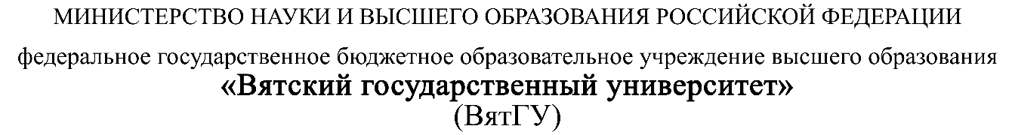
Колледж ВятГУ

ОТЧЕТ
ПО ПРАКТИЧЕСКОЙ РАБОТЕ №6
«Создание функциональной модели ИС. Нотация IDEF0»
«УП.05 Проектирование и разработка информационных систем»

Выполнил: студент учебной группы
ИСПк-203-52-00
Пестов С. И.

Преподаватель:
Самоделкин П.А.

Киров
2026
Цель работы — создание краткого описания, контекстной диаграммы и диаграмм декомпозиции информационной системы в нотации IDEF0.
Задание:
- Создать функциональную модель информационной системы, разрабатываемой в рамках УП.05. Результаты работы оформить в виде отчета.

Результаты выполнения задания
Нотация IDEF0 предназначена для моделирования функций и процессов. Используется для графического представления существующих процессов в бизнесе, производстве и других областях. Разработанные IDEF0 модели предназначены для документирования процессов, отображения того, что система делает, а не как это делается.
На рисунке 1 предоставлена функциональная модель игры «Анаграммы» в нотации IDEF0.
Внешней входящей информацией для разрабатываемой системы будет являться:
- Пользовательское событие (запуск игры, выбор уровня сложности).
Управляющим воздействием будет являться:
- Правила формирования анаграмм;
- Правила проверки ответа;
- Правила использования подсказок;
- Правила выбора сложности.
Механизмом управления будут являться:
- ПО;
- Игрок.
Внешней исходящей информацией будут являться:
- Результат игры;
- Возврат в главное меню.
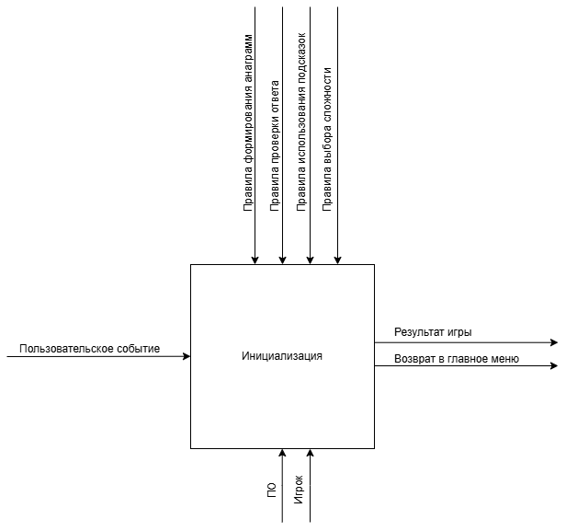
Рисунок 1 – Функциональная модель игровой системы «Анаграммы» в нотации IDEF0
Была создана диаграмма декомпозиции, на которой общий процесс разбит на 3 более простые функции (см. рис. 2):
- Инициализация игры;
- Игровой процесс;
- Завершение игры.
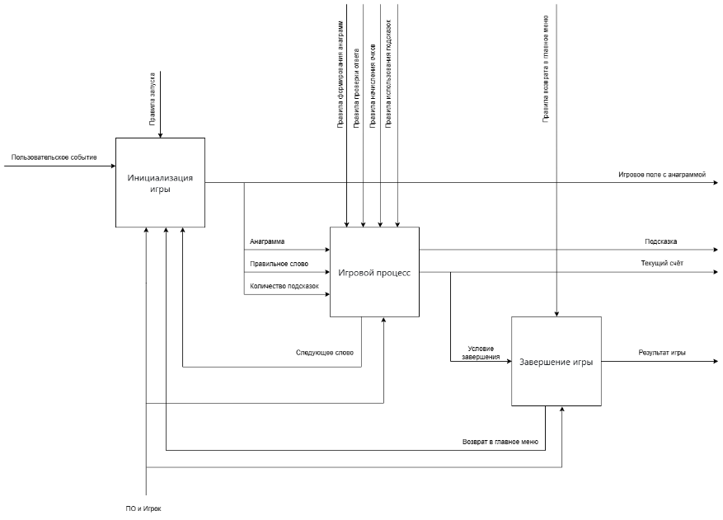
Рисунок 2 – Декомпозиционная модель системы компьютерной игры «Анаграммы» в нотации IDEF0
Декомпозиция контекстной функции позволяет более детально рассмотреть логику работы игры «Анаграммы».
Блок «Инициализация игры» получает пользовательское событие и правила запуска. В результате выполнения блока происходит подготовка игрового поля, генерация первой анаграммы и передача управления в блок «Игровой процесс».
Блок «Игровой процесс» получает анаграмму, правильное слово и количество подсказок. Игрок вводит свой вариант ответа. Система проверяет правильность введённого слова, начисляет очки, может выдать подсказку и определяет, завершён ли текущий уровень. Выходами блока являются: игровое поле с анаграммой, подсказка, текущий счёт и следующее слово.
Блок «Завершение игры» получает условие завершения и формирует итоговый результат игры, после чего обеспечивает возврат в главное меню.
Таким образом, система последовательно выполняет инициализацию, основной игровой процесс и завершение сеанса на основе входных данных и управляющих правил.

Выводы по работе
В ходе выполнения практической работы №6 была разработана функциональная модель информационной системы компьютерной игры «Анаграммы» в нотации IDEF0.
Построены контекстная диаграмма и диаграмма декомпозиции первого уровня. Применение нотации IDEF0 позволило наглядно структурировать логику работы игры, выделить ключевые функциональные блоки, входные и выходные потоки, управляющие воздействия и механизмы.
Полученная модель может служить основой для дальнейшего проектирования, разработки и документирования информационной системы в рамках профессионального модуля УП.05.

